검토의견

아티스트 별 보컬 조합 정보 대시보드

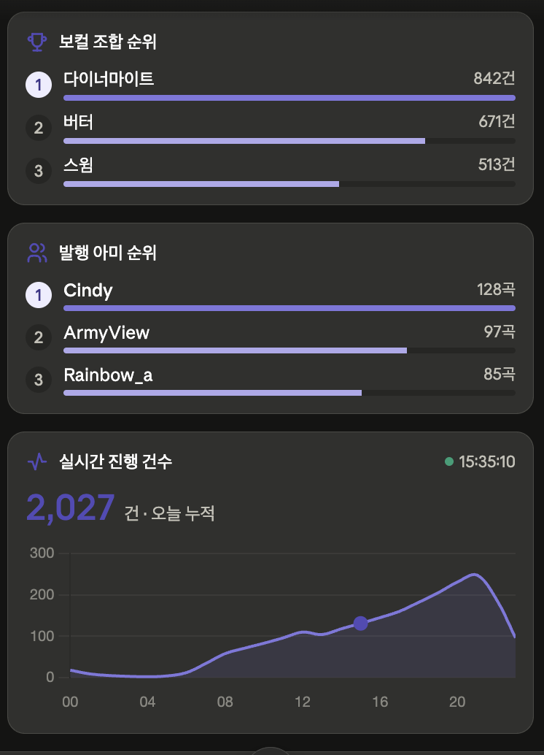

보컬 조합 규칙 확인 모달

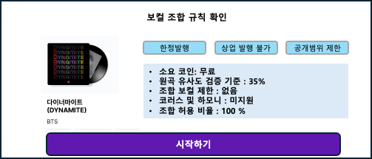

컬러
- 단일 보라색 과다 사용 → 위계 없음. 커스텀 하기, 검증하기, 수정하기, AI Customize, 프리뷰, PLAY가 전부 같은 채도의 보라색. 1차/2차 액션 구분이 안 됨.
- 배지 대비 부족. 한정발행(연보라 배경)·상업 발행 가능(회색)·공개범위 자유 텍스트가 옅어 읽기 어려움.
- "믹스 컨트롤" 섹션 라벨이 흰 배경 위 연보라라 거의 안 보임
- 카드와 배경 분리 약함. 거의 흰색 배경 + 연회색 카드라 경계가 흐릿함

아이콘
- 상단 헤더(검색·알림·메뉴) 라벨 없음 + 의미 모호. 특히 알림(벨)·햄버거가 이 맥락에서 무엇을 여는지 불분명.
- Cell/Stem 모드 토글(격자 아이콘)이 가장 큰 문제. 아이콘만으로 모드 의미를 알 수 없고, 현재 어떤 모드인지 표시가 없음 → 텍스트 라벨 또는 세그먼트 토글(Cell | Stem)로 노출하는게 나음
- 우측 플로팅 툴바(선택·되돌리기·다시실행) 아이콘이 작고 대비가 낮음. 비활성(다시실행)이 거의 구분 안 됨.
- 믹스 컨트롤의 슬라이더가 한 줄에 2개인데 무엇을 뜻하는지(좌/우? 볼륨/팬?) 라벨·수치 없음.
- 저장(플로피디스크) 은 구식 메타포로서 차라리 텍스트로 처리

불분명한 아이콘 대신 텍스트로 표시하는 것 적극 검토

정보 배치
- 멤버 비율 막대가 가로 스크롤이라 일부 멤버가 가려짐.
- 명칭 불일치: 페이지 타이틀 보컬 커스터마이징, 빌더 보컬 조합 만들기, 프리뷰 보컬 커스텀, 모달 커스텀 뮤직 → 용어 통일 필요.
- 확인 모달에 닫기(X) 없음, 규칙 텍스트가 빽빽함(발행 전 필수!...).

가독성
- 보조 텍스트(아티스트명·태그·안내문)의 회색 대비가 전반적으로 낮음.
- 검증 결과 우측 발행 가능 / 확인하기에 회색 체크가 떠 있는데 실제로는 오류 상태 → 상태 표시가 모순적. 통과/실패를 색·아이콘으로 명확히.

인터랙션
- 검증 로딩 오버레이가 결과 위에 겹쳐 표시됨(스피너 (4/4)가 이미 노출된 결과 위에 잔류) → 전환 상태 정리 필요.
- 검증하기 비활성/로딩 시 진한 보라로 변해 또 다른 활성 버튼처럼 보임 → 비활성은 회색 처리.

